Trabajo Normas APA

Carolina Zapata Ospina

TICS’S

Tecnología Análisis y desarrollo de software, Gestión de aprendizaje

Ficha 3606083

28 de octubre de 2026

Tabla de contenido
Maquillaje 3

Tablas de figuras
Figura 1. maquillaje 5

Maquillaje

Citar según texto:
“El acto de maquillarse lleva implícito el deseo de cambiar la apariencia del rostro o del cuerpo. Lo hacemos para embellecerlos y resaltar los rasgos, o para lograr una caracterización particular. Los diferentes tipos de maquillaje son utilizados en distintos contextos, y cada uno tiene su propósito” (San anastasio, 2026)

Según como dice el autor:
(2022)“Todo tiene un origen y el mundo de los cosméticos no escapa de ello. La historia del maquillaje se inició hace varios miles de años. Para algunos, se remonta a las primeras civilizaciones rudimentarias, época en la que el maquillaje se obtenía a partir de productos que se hallaban en la naturaleza.

Ventas del maquillaje
“Hay que resaltar la más evidente: embellecer. Las personas que se maquillan quieren mostrar lo mejor de su rostro y hacer destacar los rasgos más hermosos. Otra manera de dar realce al rostro es ocultando las imperfecciones. Las manchas, las arrugas o algún rasgo poco favorecedor se pueden disimular para que desaparezcan o se atenúen. Sin duda, es un estímulo para la autoestima”.

Figura 1. maquillaje
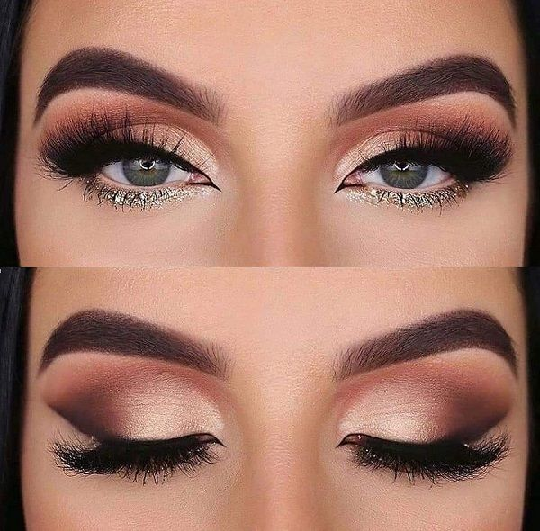

Bibliografía
Muñoz, R. (14 de Junio de 2022). Obtenido de tahe beautifying your life: https://tahecosmetics.com/trends/historia-maquillaje/?srsltid=AYCX9vJ3dS8Utjx-qS3vZh7H6Fst7_RbUYdp0ieRvE18Qe-ECP9kGjH5
San anastasio. (s.f.). Obtenido de san anastasio international school: https://sananastasio.com/tipos-maquillaje-y-caracteristicas/
San anastasio. (28 de octubre de 2026). Obtenido de San anastasio intenational school : https://sananastasio.com/tipos-maquillaje-y-caracteristicas/

(Muñoz, 2022) (Muñoz, 2022) (San anastasio, s.f.) (San anastasio, s.f.)

